Ситуационная схема

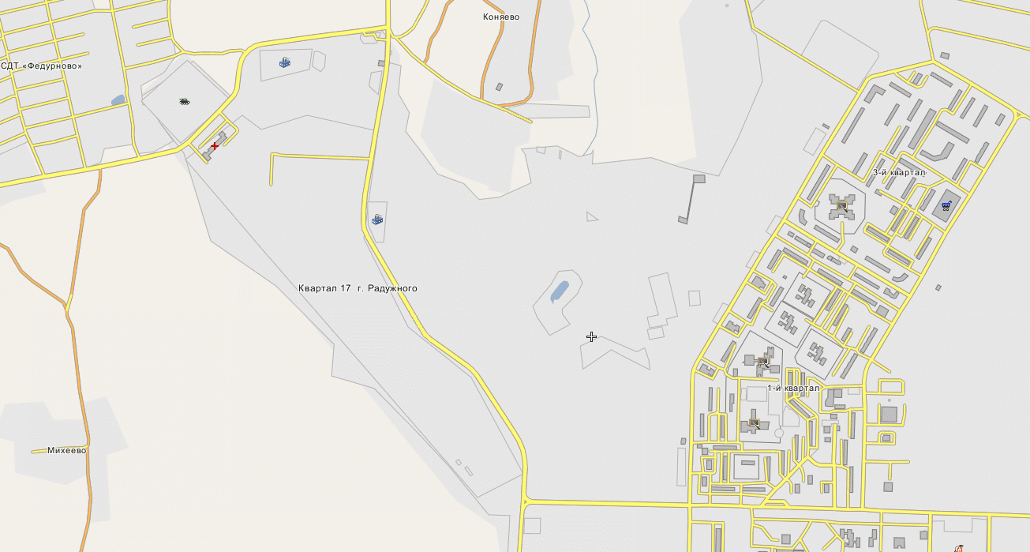
земельный участок
с КН 33:23:000101:1081

